校内情報研修（ワークショップ型）

「１人１台端末活用のヒント～活用例～の体験」

「１人１台端末活用のヒント～活用例～の体験」

目　　的：担当する児童生徒の「夢」や「願い」を叶える１人１台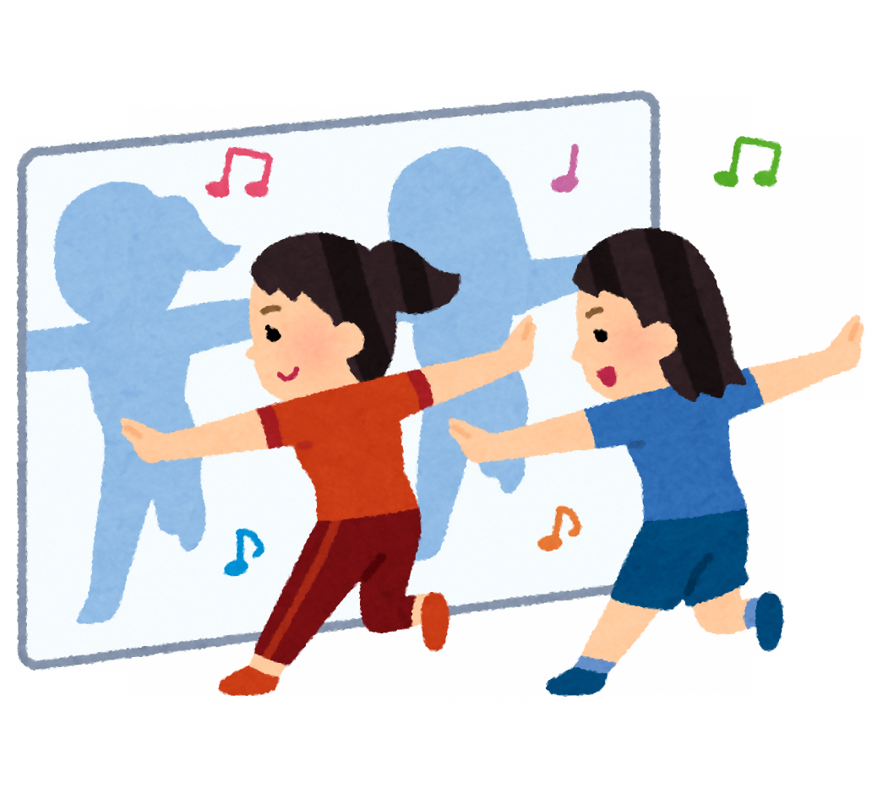端末の活用を考え、実践につなげる

実施時期：学期中、長期休業中（６～12月）

内　　容：活用例を実際に体験し、明日からの実践を考える

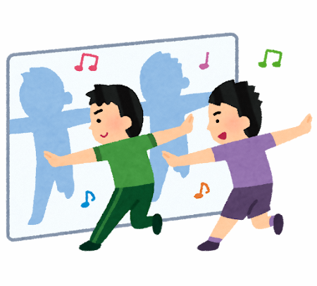

|  |  |  |
| --- | --- | --- |
| 活用例（全事例） |  | 【活用例】  「楽しみながら体を動かしたい」  アプリ：Active Arcade |

URL : <https://www.center.shizuoka-c.ed.jp/page_20230316234002>

研修日程（目安30分）

|  |  |
| --- | --- |
| 時期 | 内容 |
| 研修前 | ・活用例を基に開催するワークショップの内容と数の検討  　　※端末の台数の確保、アプリのインストール等も必要に応じて行う  ・各ワークショップの講師の選定  　　※当日は活用例を基に説明、進行するため資料作成は原則不要  　　※講師の先生は活用例を事前に体験し、当日説明できるようにする  ・事前アンケートによる参加希望調査、グルーピング |
| 研修当日 | ①参加者はアプリがインストールされた端末を持参  　　　※グループに１台でも可  ②講師の先生は活用例を参考に説明、実演する（５分）  　　　※端末を大型モニターやプロジェクターに接続して説明すると良い  ③参加者は自由に端末を使い、活用を「知る」「慣れる」時間を十分にとる  （15分）  　　　※グループで自由に意見交換や感想を伝えながら体験する  ④担当している子どもの「夢」や「願い」を叶えるためにはどのような活用が考えられるか検討（８分）　例：個人ワーク２分→グループワーク６分  ⑤ワークショップ内で協議内容を共有（２分）  　　　※いくつかのグループに検討した活用を発表してもらう |
| 研修後 | ・研修内容の共有  　　※各ワークショップの検討内容をクラウドや掲示板などで共有する  ・研修を踏まえて行った実践の共有 |

　※各校の実態に合わせて内容や時間は適宜アレンジする

校内情報研修（ワークショップ型）

「１人１台端末（ICT）を活用した実践の共有」

「１人１台端末（ICT）を活用した実践の共有」

目　　的：担当する児童生徒の「夢」や「願い」を叶える１人１台端末の活用を考え、実践につなげる

実施時期：学期中、長期休業中（６～12月）

内　　容：校内の実践例を体験、共有し、明日からの実践を考える

研修日程（目安30分）

|  |  |
| --- | --- |
| 時期 | 内容 |
| 研修前 | ・年度初めのアンケート①で収集した実践例からニーズの高い実践を選び、講師を依頼  ・講師の先生には可能な範囲で研修資料の準備を依頼  　　※子どもが学習で使用したものや学習成果物でも可  ・ワークショップの数や内容の決定後、事前アンケートにより参加希望調査、グルーピング |
| 研修当日 | ①参加者はアプリがインストールされた端末を持参  　　　※グループに１台でも可  ②講師の先生は実践を基に説明、実演する（５分）  　　　※端末を大型モニターやプロジェクターに接続して説明するとよい  ③参加者は自由に端末を使い、活用を「知る」「慣れる」時間を十分にとる  （15分）  　　　※グループで自由に意見交換や感想を伝えながら体験する  ④担当している子どもの「夢」や「願い」を叶えるためにはどのような活用が考えられるか検討（８分）　例：個人ワーク２分→グループワーク６分  ⑤ワークショップ内で協議内容を共有（２分）  　　　※いくつかのグループに検討した活用を発表してもらう |
| 研修後 | ・研修内容の共有  　　※各ワークショップの検討内容をクラウドや掲示板などで共有する  ・研修を踏まえて行った実践の共有 |

　※各校の実態に合わせて内容や時間は適宜アレンジする